集成平台
集成平台 1
1. 学员 5
1.1. 产品管理 5
1.1.1. 切换风格 6
1.1.2. 排序 6
1.1.3. 查看基础信息 6
1.1.4. 阅读 6
1.1.5. 教学 6
1.1.6. 训练 6
1.1.7. 更新记录 6
1.2. 书签管理 6
1.2.1. 检索 7
1.2.2. 列表 7
1.2.3. 修改 7
1.2.4. 删除 7
1.2.5. 跳转 7
1.3. 标注管理 7
1.3.1. 列表 7
1.3.2. 检索 7
1.3.3. 修改 8
1.3.4. 删除 8
1.3.5. 跳转 8
1.4. 故障管理 8
1.4.1. 检索 8
1.4.2. 列表 8
1.4.3. 添加 8
1.4.3.1. 拍照 8
1.4.3.2. 录音 8
1.4.3.3. 文字 9
1.4.3.4. 数据采集 9
1.4.4. 删除 9
1.4.5. 修改 9
1.4.6. 处理结果 9
1.5. 阅读管理 9
1.5.1. 阅读记录 9
1.5.2. 添加标注 9
1.5.3. 修改标注 9
1.5.4. 删除标注 9
1.5.5. 添加书签 9
1.5.6. 修改书签 10
1.5.7. 删除书签 10
1.5.8. 检索 10
1.5.8.1. 配件 10
1.5.8.2. 文字 10
1.5.9. 切换大纲 10
1.6. 训练管理 10
1.6.1. 列表 10
1.6.2. 检索 10
1.6.3. 添加 10
1.6.4. 训练结果 11
1.7. 维修计划管理 11
1.7.1. 列表 11
1.7.2. 检索 11
1.7.3. 新增维修计划 11
1.7.4. 禁用维修计划（批量） 11
1.7.5. 启用维修计划（批量） 11
1.7.6. 修改 11
1.7.7. 维修结果 11
2. 管理员 11
2.1. 产品管理 12
2.1.1. 列表 12
2.1.2. 检索 12
2.1.3. 导入 12
2.1.4. 导出 12
2.1.5. 删除 12
2.1.6. 权限设置 13
2.1.7. 风格设置 13
2.1.8. 编辑 13
2.1.9. 更新记录 13
2.1.10. 浏览记录 13
2.2. 权限管理 13
2.2.1. 用户管理 13
2.2.1.1. 列表 13
2.2.1.2. 检索 14
2.2.1.3. 添加 14
2.2.1.4. 禁用（批量） 14
2.2.1.5. 启用（批量） 14
2.2.1.6. 编辑 14
2.2.1.7. 绑定角色 14
2.2.2. 角色管理 14
2.2.2.1. 列表 14
2.2.2.2. 检索 14
2.2.2.3. 添加 14
2.2.2.4. 禁用（批量） 14
2.2.2.5. 启用（批量） 14
2.2.2.6. 编辑 15
2.2.2.7. 绑定用户（批量） 15
2.2.2.8. 解除用户（批量） 15
2.2.3. 菜单管理 15
2.2.3.1. 列表 15
2.2.3.2. 检索 15
2.2.3.3. 添加 15
2.2.3.4. 删除（批量） 15
2.2.3.5. 排序 15
2.2.3.6. 编辑 15
2.2.3.7. 绑定权限（批量） 15
2.2.3.8. 解除权限（批量） 15
2.2.4. 操作管理 16
2.2.4.1. 图片 16
2.2.4.1.1. 滚动 16
2.2.4.1.2. 缩放 16
2.2.4.1.3. 平移 16
2.2.4.1.4. 漫游 16
2.2.4.1.5. 全屏 16
2.2.4.2. 媒体 16
2.2.4.2.1. 播放 17
2.2.4.2.2. 暂停 17
2.2.4.2.3. 继续 17
2.2.4.2.4. 全屏 17
2.2.4.3. 仿真 17
2.2.4.4. 公共 17
2.2.4.4.1. 导航 17
2.2.4.4.2. 检索 17
2.2.4.4.3. 书签 17
2.2.4.4.4. 打印 18
2.2.4.4.5. 导出 18
2.2.4.4.6. 分屏 18
2.2.4.5. 权限 18
2.2.4.5.1. 列表 18
2.2.4.5.2. 检索 18
2.2.4.5.3. 新增 18
2.2.4.5.4. 修改 18
2.2.4.5.5. 排序 18
2.2.4.5.6. 删除 18
2.3. 风格管理 18
2.3.1. 列表 19
2.3.2. 检索 19
2.3.3. 导入 19
2.3.4. 删除 19
2.3.5. 切换 19

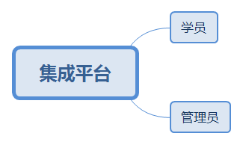

学员
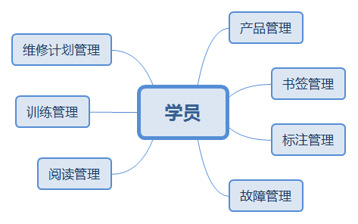

产品管理
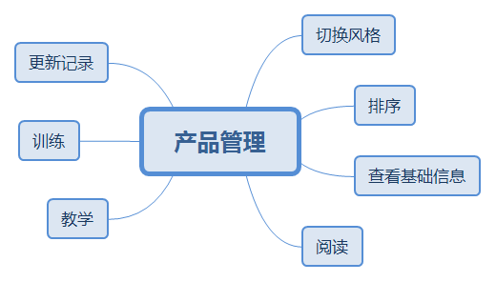

切换风格

排序

查看基础信息

阅读

教学

训练

更新记录

书签管理
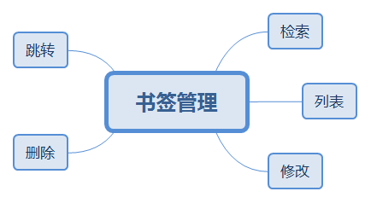

检索

列表

修改

删除

跳转

标注管理
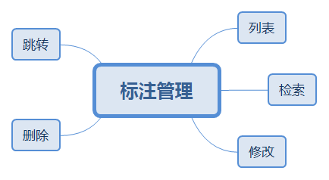

列表

检索

修改

删除

跳转

故障管理
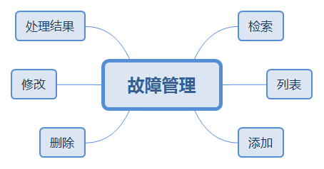

检索

列表

添加
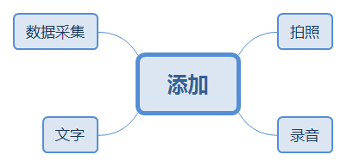

拍照

录音

文字

数据采集

删除

修改

处理结果

阅读管理
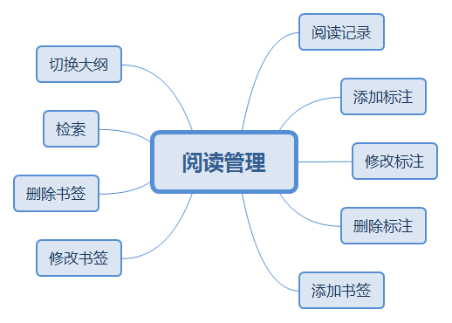

阅读记录

添加标注

修改标注

删除标注

添加书签

修改书签

删除书签

检索
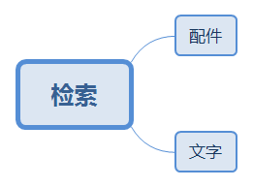

配件

文字

切换大纲

训练管理
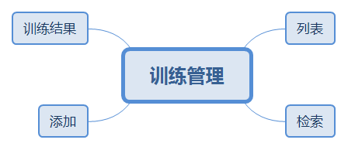

列表

检索

添加

训练结果

维修计划管理
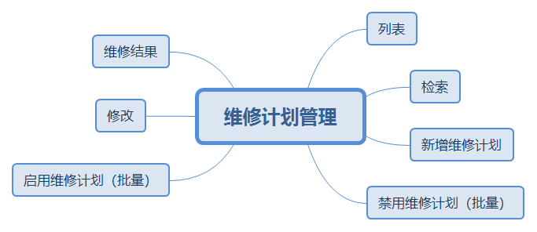

列表

检索

新增维修计划

禁用维修计划（批量）

启用维修计划（批量）

修改

维修结果

管理员
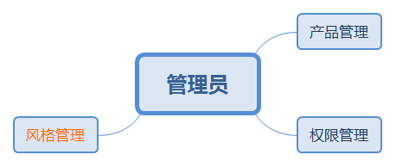

产品管理
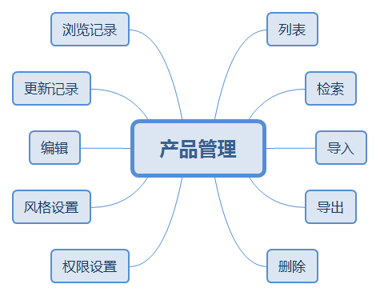

列表

检索

导入

导出

删除

权限设置

风格设置

编辑

更新记录

浏览记录

权限管理
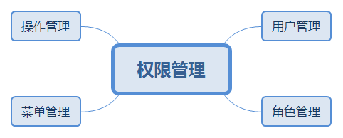

用户管理
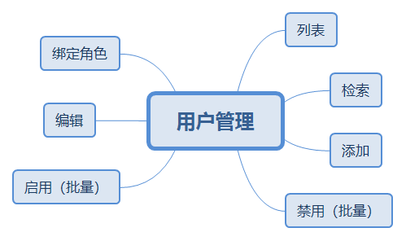

列表

检索

添加

禁用（批量）

启用（批量）

编辑

绑定角色

角色管理
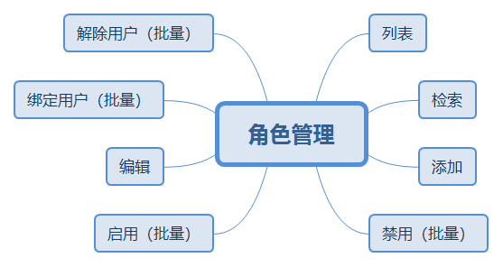

列表

检索

添加

禁用（批量）

启用（批量）

编辑

绑定用户（批量）

解除用户（批量）

菜单管理
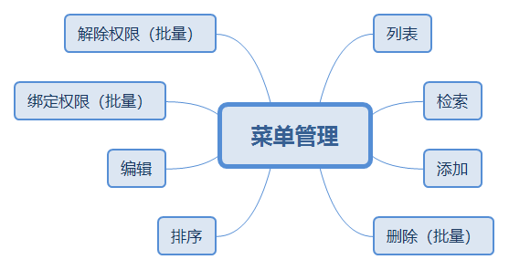

列表

检索

添加

删除（批量）

排序

编辑

绑定权限（批量）

解除权限（批量）

操作管理
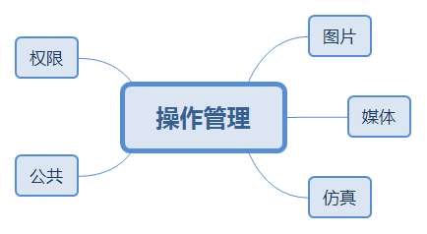

图片
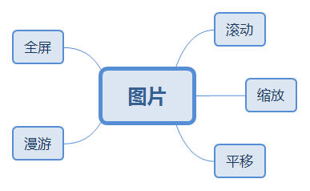

滚动

缩放

平移

漫游

全屏

媒体
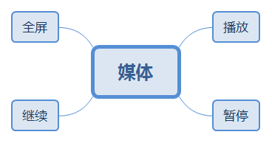

播放

暂停

继续

全屏

仿真

公共
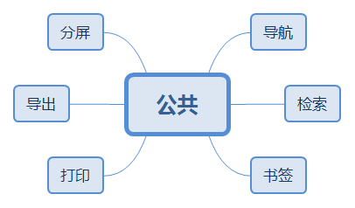

导航

检索

书签

打印

导出

分屏

权限
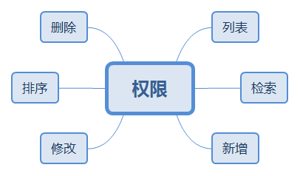

列表

检索

新增

修改

排序

删除

风格管理
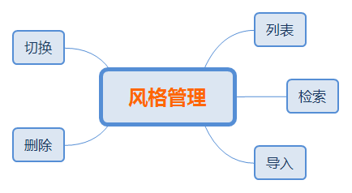

列表

检索

导入

删除

切换

DotnetCore 命令行部署使用IP地址
- 在代码中进行配置
public static IWebHost BuildWebHost(string[] args) =>
WebHost.CreateDefaultBuilder(args)
.UseUrls("http://*:5555", "http://*:5556")
.UseStartup<Startup>()
.Build();
- 在AppSetting中添加节点进行配置
{
"server.urls": "http://192.168.5.20:80;https://192.168.5.20:81;",
}

- 在命令行中进行配置

dotnet XXXX.dll –server.urls “http://192.168.5.20:80”

